影片生成報告
前言
這次的影片作品是以小說故事為基礎，利用google flow將小說內容轉換成短片。故事的世界觀為主角陸沉在咖啡館中收到了訃聞、車票、以及黃銅硬幣，這三個物品如同入場券將他帶至一個個謎團當中，而本次故事只是第一局的開端。
在製作初期，我原本以為只要將故事內容轉換成提示詞就可以輕鬆生成我腦海中所構想的內容，直到實際製作後才發現，AI生成的不同片段在人物動作、場景位置、時間關係以及劇情銜接上，都會產生不同的問題。因此本次製作不單單只是把提示詞給AI生成影片，還有包括人物生成、生線調整分鏡規劃以及後期剪輯，嘗試讓每個片段之間能有更清楚的因果關係，雖然最後成品還是存在不少問題，但也讓我學習到這其中的技巧，也了解到影片生成並不是單純輸入文字就能得到理想結果，而是需要透過不斷嘗試、修改、剪輯，才能逐漸接近原本腦海中的畫面。
本次報告將記錄故事構思、AI生成分鏡、調整提示詞，再到後期剪輯與問題解決，並整理本次製作所使用的工具、時間、點數與遇到的困難。
劇本生成
- 劇本構想
一開始會想把影片設定為懸疑劇其實是因為我在抖音上偶然看到一部AI製作的懸疑短劇。當時很喜歡影片的氛圍和呈現方式，所以就確定本次作業主題為懸疑劇。後續我將相關內容丟進gimini，請他協助我並整理生成一個基本故事架構，在有了基礎後，我也逐步修改與加入故事細節，並想出這個劇本的世界觀，當時我希望那些物品不只是單純暗示觀眾主角可能會回到1998，而是希望他像是一個入場券，帶著主角進入一個又一個不同的謎團。這次影片所呈現的內容並不是完整故事，而是整個故事「第一局」的開端。
- 生成流程
在劇本製作的過程中，我先透過Gimini構思懸疑劇情節，再利用ChatGPT討論劇情內容以及更改劇情不合理的地方，進行潤飾以及修改，經過多次討論與修改後，再由我做最後修飾。因AI生成的是小說形式的劇本，只利於讀者閱讀，不適合丟進Flow生成，所以我接著要把他做成腳本以利於Flow生成，將劇情分成不同的場景與分鏡，並針對人物動作、鏡頭等等加入更明確的描述。以下是AI使用過程。
整體大致流程為:
Gimini構思故事→Chatgpt討論與修改→自己確認劇情→小說轉換成腳本→AI拆分分鏡→Google flow生成影片
Gimini構思故事使用過程 GPT討論與修改使用過程
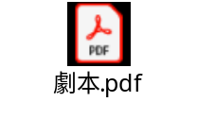
角色風格與場景風格設定
- 角色風格
因每個片段都是分開生成的，如沒有建立影片裡的主要角色，很容易導致每一個片段的角色都長得不一樣。本次影片的角色已陸沉以及咖啡店女店員為主，其中陸沉為影片裡的主要角色，如果把他設定膽小或者開朗的性格不符合懸疑故事裡的氣氛，容易讓觀眾無法沉浸在劇情裡，所以我希望它的外觀以沉穩以及神祕為主，服裝則是深色西裝，讓角色看起來比較正式。
女店員的定位很像關卡裡面的NPC，並不是單純送咖啡的店員，所以我希望她比較冷漠、難以理解的感覺，所以我透過提示詞使她看起來生人勿近，讓觀眾無法馬上判斷她是甚麼身分(其實一開始想要她具有兩面性，在世界還沒變的時候是和藹可親但又帶點神祕，後續發現AI生成的角色太溫柔，和我一開始想像的角色布一樣，所以後續修改提示詞，加上讓她在黑暗、生人勿近。)以下是兩個角色的生成畫面。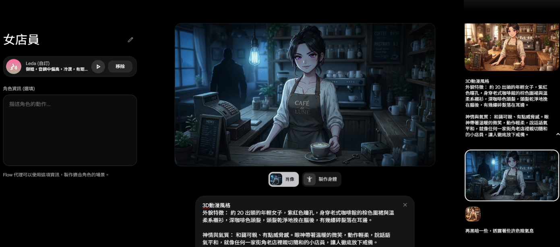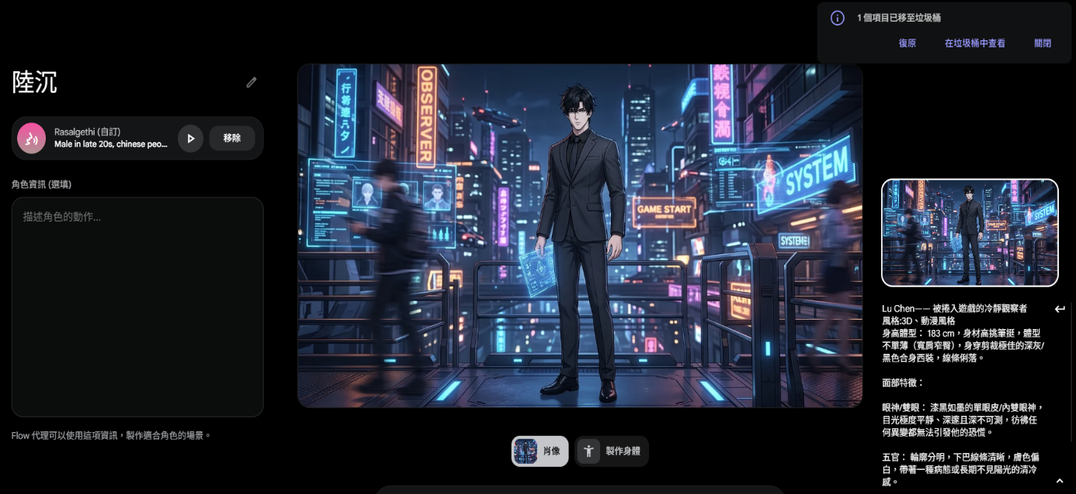
- 場景風格
畫面風格： 3D Cel-Shaded Anime
整體色調： 藍灰、低飽和、偏冷色
場景： 老舊咖啡館、雨夜
光線： 昏暗室內光、窗外雨夜光線
角色服裝： 陸沉以深色西裝、襯衫、領帶為主
氛圍： 懸疑、壓迫、神秘、安靜
1998 場景： 老舊家具、復古燈具、年代感街景
AI生成工具與提示詞
- AI生成工具
本次作品主要使用Gemini、ChatGPT、Google Flow三個AI工具，以下為用Excel表格整理。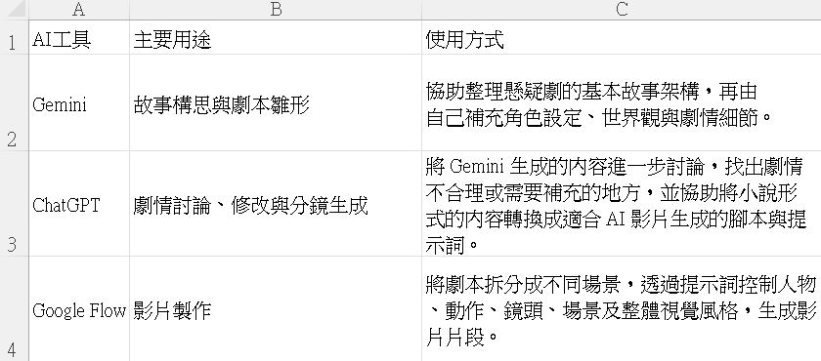
- 提示詞
我發現單純將小說內容丟進AI，生成的內容完全不符合我腦中的畫面，所以我借助AI將小說劇本拆解成不同分鏡，讓每一個片段都有比較明確的畫面內容以及鏡頭安排，以下為AI分鏡詞。
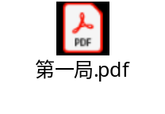
以下舉例一個片段
prompt: 整體視覺設定
影片類型： 懸疑／超自然／時間循環／都市奇幻
視覺風格： 3D 動漫風格，電影級動畫質感
畫面比例： 16:9
整體色調： 低飽和冷青灰、深褐、黑色為主；室內局部使用昏黃鎢絲燈，形成冷暖對比。
光影： 強烈輪廓光、體積霧、窗外雨水反光、局部高光，營造壓迫與不安感。
鏡頭語言： 緩慢推進、微幅手持、特寫、低角度與突然靜止相結合。
環境： 老舊咖啡館，木製桌椅、斑駁牆面、老式吊燈、舊咖啡機、大面積玻璃窗。
主角陸沉： 約30歲男性，黑色短髮，冷峻五官，穿深黑色西裝、白襯衫、深色領帶，身形修長。全片服裝保持完全一致。
女店員： 年輕女性，黑色長髮，神情平靜，穿深色復古咖啡館制服與白襯衫，氣質神秘。
角色維持一致
片段04｜沒有點的咖啡
時間：00:30－00:40
分鏡1｜00:30－00:33
景別： 中近景
運鏡： 從陸沉背後緩慢繞到側面
畫面：
一名女店員無聲走到桌旁，將一杯冒著熱氣的黑咖啡放在陸沉面前。
陸沉明顯被嚇到，猛然抬頭。
音效： 陶瓷杯落桌的清脆聲。
分鏡2｜00:33－00:36
景別： 雙人中景
運鏡： 固定
畫面：
女店員站在桌邊，表情異常平靜。陸沉看著咖啡，又看向她。
台詞：
陸沉：「我沒有點。」
女店員：「我知道。」
分鏡3｜00:36－00:40
景別： 女店員中景
運鏡： 極慢推近
畫面：
女店員臉上沒有笑容，也沒有驚訝。
她只是安靜地注視陸沉。
咖啡杯中的熱氣緩慢上升，霧氣短暫遮住她的眼睛。
音效： 背景聲逐漸降低。
光影： 她的臉一半處於暖光，一半沉入黑暗。
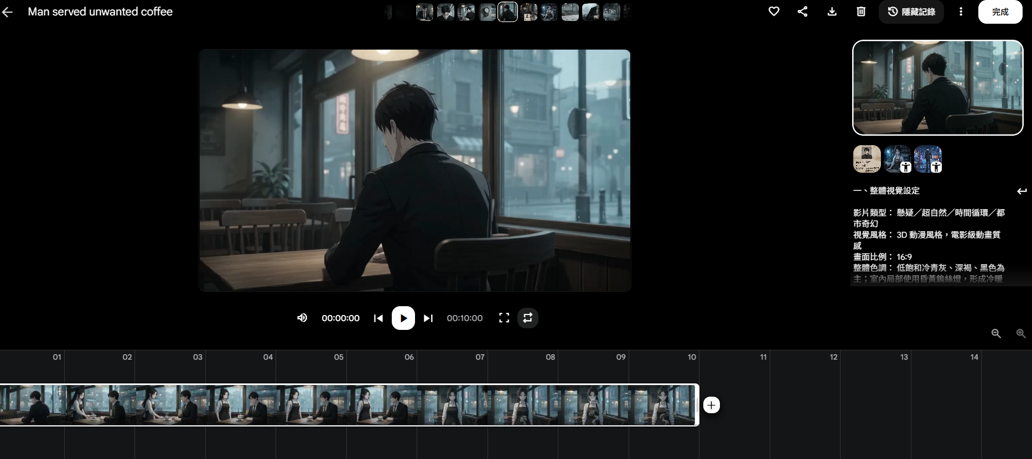
最後把所有片段連接時發現女店員出場有點太過於急促，所以後續又增加了女店員從櫃檯處走過來的畫面，透過增加這個過場片段，讓角色的移動有比較清楚的空間關係，也比較好連接前後兩個片段。
遇到的困難與如何解決
- 主要的困難
其實在做比較長時間的AI影片，遇到最大的困難不是角色可能會亂跑或者是有些動作不符合常理，那些東西都可以後續慢慢調整，像是利用flow裡面的角色功能讓每個片段的主角外型不會亂變，或使改變一下提示詞，在說明的詳細一些，最大的問題反而是劇情的連貫性，AI再生成單一鏡頭的時候，畫面以及劇情都會有一定的完整度，但不同片段拼接後反而會覺得這個片段是不是太攏長?為甚麼突然跳到這個鏡頭呢(因果關係不明確)?在小說的劇情裡面明明覺得很合理的片段，但生成到影片反而會有更多疑惑，像是這個角色出現的是否太突然?各種各樣的困難需要依依去解決。
- 解決方法
剪輯方面:因為劇情的不連貫性，代表我們後期要花費更多時間去解決，在剪輯時我會將多餘部分像是靜置時間過長，角色表情小崩壞的地方給刪除，調整AI片段的前後順序，以及使用倍速讓角色動作加快，也比較貼合懸疑劇篇緊湊的速度，加上一些缺失的環境音，像是腳步聲，延長腳步聲到下一個場景也可以增加一些沉浸感。最後就是適當增加BGM，讓懸疑劇更有氛圍。
劇情缺失:多次觀看整部劇情去感受哪裡可能出現的太突然，以小說劇情裡面的女店員把咖啡送過來這段: 『聲音從身旁傳來，女店員將一杯黑咖啡放到他面前。 「您的咖啡。」女店員說。 陸沉抬頭：「我沒有點。」「我知道。」 她說。』這一段以片段來講，我覺得flow生成的影像很好，但當把劇情連貫起來時，我會覺得女店員出現的太突然，對於看小說片段的人，她腦海中會自動補足女店員走過來的場景，但對於觀看AI的生成影片反而會有過場生硬、因果關係不明等問題。所以我後面又補足了女店員走過來遞咖啡的畫面。
製作成本與時間
以下是我的製作所耗費的大概時間以及點數
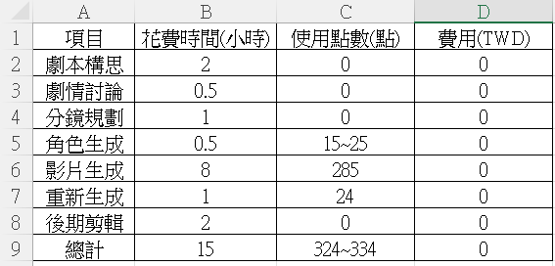
最終成果與心得
- 最終成果
最後完成的作品是以懸疑劇、穿越的AI短片，影片主要描述陸沉因為訃聞、車票以及1998硬幣而陷入與自身生死有相關的謎團，隨著時間來23:47，咖啡館發生異樣，陸沉觸碰硬幣後整個咖啡館逐漸變成1998的樣子，而女店員也已等候多時，最後由女店員說出第一局，你遲到了，作為故事的結尾。這次AI作品呈現的因果相關不是那麼的好，畫面上的連接還是有一些不自然的地方。
- 製作心得
這次製作讓我發現，原本以為 AI 影片生成只要把故事和提示詞輸入進去，就可以得到自己想像中的畫面，但實際操作後才發現並沒有那麼簡單。尤其是不同片段分開生成時，很容易出現人物長相、動作、場景位置甚至時間順序不一致也很容易產生前後因果相關不足的問題。一開始遇到問題時，我會直接重新生成，但後來發現一直重新生成不一定能解決問題，有時候反而需要先找出是哪個地方出了問題，再修改提示詞或重新增加一個過渡片段。例如女店員突然出現在陸沉旁邊的問題，最後就是透過增加「從櫃檯走向桌邊」的畫面來解決，而不是單純重新生成原本的片段。我也發現後期剪輯其實和 AI 生成本身一樣重要。AI 負責產生畫面，但最後要怎麼排列片段、調整倍速、加入音效以及讓劇情順利連接，還是需要自己主觀判斷。這也讓我了解到，AI 比較像是一個協助創作的工具，而不是單靠AI就可以生成整一部片。雖然最後的影片還是有一些不自然的地方，和我最一開始腦海中想像的畫面也存在差距，但這次製作讓我第一次完整體驗從故事構思 → AI 生成 → 修改提示詞 → 分鏡調整 → 後期剪輯 → 完成作品的流程。也認識到AI 影片並不是只要輸入一段完整的故事就能直接生成理想的結果，而是需要不斷嘗試、修改以及自己判斷畫面是否符合劇情。
AI影片

